Vivant n°1
1/ Classe ces images en 2 catégories : VIVANT / NON VIVANT.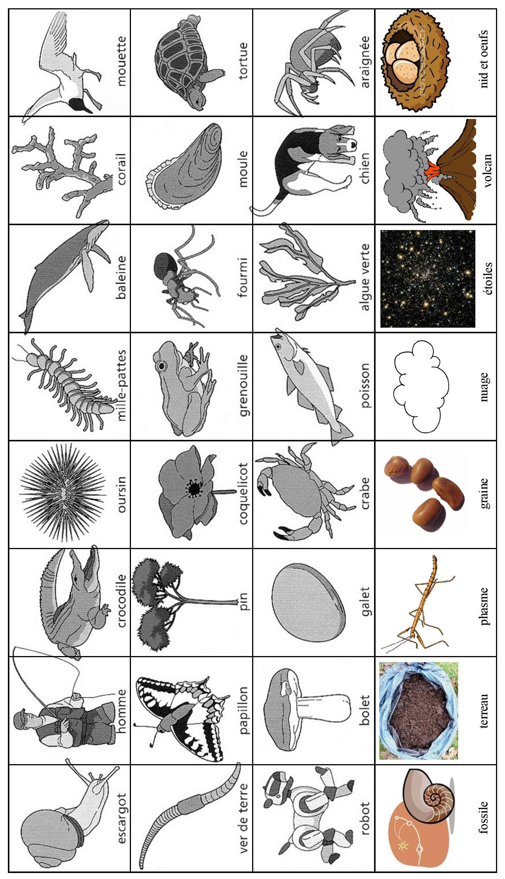
VİVANT

NON VİVANT

2/ Ecris les conditions qui, selon toi, sont nécessaires pour qu’une chose soit vivante.
Pour être vivant, il faut : ………………………………………………………………… …………………………………………………………………
………………………………………………………………… …………………………………………………………………

3/ Imagine un classement de ces images en choisissant un autre critère que VİVANT/NON VİVANT.

